Naam en Van:___________________________ Datum:__________________

**Natuurwetenskap en Tegnologie – Graad 4** Totaal: 40

**Vraag 1: Pas Kolom A by Kolom B (5)**

|  |  |  |
| --- | --- | --- |
| Kolom A | Antwoord | Kolom B |
| 1. Dormant | D | 1. Raam- en dopstruktuur. |
| 1. Ontkiem | C | b. ‘n Gas wat plante nodig het om in te asem om aan die lewe te bly. |
| 1. Suurstof | E | 1. Begin te groei. |
| 1. Koolstofdioksied | B | d. Nie aktief nie of het vir lank nie gegroei nie. |
| 5. Habitat | G | 1. ’n Gas wat mense en diere nodig het om aan die lewe te bly. |
|  |  | 1. Het al 7 lewensprosesse. |
|  |  | 1. Die plek waar ‘n plant of dier gewoonlik leef. |
|  |  | 1. Die plek waar ‘n plant of ‘n dier leef. |

**Vraag 2: Beantwoord die volgende vrae. (18)**

2.1 Noem die 7 lewensprosesse. (7)

Asemhaling

Voeding

Sensitiwiteit

Groei

Voortplanting

Uitskeiding

Beweging

2.2 Wat het plante nodig om te groei. (4)

Sonlig

Lug

Water

Grond/kompos/kunsmis

2.3 Noem enige 5 habitatte (5)

See

Rivier

Woud

Grasveld

Woestyn

Berge

2. 4 Kies een habitat en beskryf die habitat. Byvoorbeeld: Hoe lyk die habitat, wanneer reën dit, watter diere kom daar voor en wat eet die diere? (2)

Enige relevante antwoord

**Vraag 3: Kyk na die struktuur van die dier en gee die nodige byskrifte. (11)**

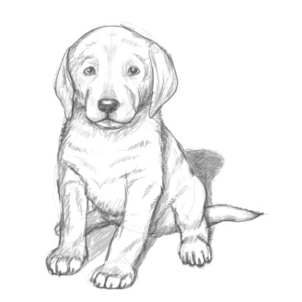**3.1 Struktuur van die dier. (**8 ÷ 2 = 4**)**

a)Kop b)Oor___________________________ c)Oë d)Neus e)Mond f)Lyf g)Stert h)Ledemate

3.2 Verduidelik hoekom die sintuiglike organe van ‘n dier belangrik is. (1)

Dit help die dier om dinge in sy omgewing te voel, sien, hoor, proe.

**Teken ‘n plant met die regte struktuur en benoem die struktuur van ‘n plant (6)**

|  |
| --- |
| 1. Blom  2. Saad  3. Blaar  4. Stingel  5. Wortel  6. Vrug |

**Vraag 4: Kyk na die volgende diereskuilings en sê of dit ‘n mensgemaakte- of natuurlike**

**struktuur is. (4)**

4.1 akwariums = mensgemaakte struktuur

4.2 spinnerak = natuurlike struktuur

4.3 voëlnes = natuurlike strukturur

4.4 molsgat = natuurlike struktuur

**Vraag 5: Kyk na die volgende prente en sê of dit raam- of dopstrukture is. (2)**

[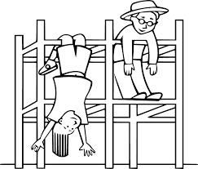](https://www.google.co.za/url?sa=i&rct=j&q=&esrc=s&source=images&cd=&cad=rja&uact=8&ved=2ahUKEwjhuPidjNfZAhVIPBQKHUNfBaQQjRx6BAgAEAU&url=https://openclipart.org/tags/kid's&psig=AOvVaw2ATX1zMtN7xiwB2h8qgRYF&ust=1520405018941635)

5.1 Klimraam= Raam

[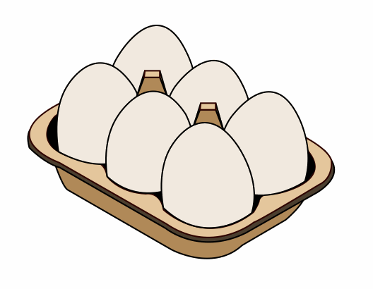](https://www.google.co.za/url?sa=i&rct=j&q=&esrc=s&source=images&cd=&cad=rja&uact=8&ved=2ahUKEwi6ia-RjdfZAhVK7BQKHSdCBQ0QjRx6BAgAEAU&url=https://evolvewithmary.wordpress.com/category/eggs/&psig=AOvVaw1yfn1OvnTuwhbsCf42jx-g&ust=1520405253659907)

5.2 Eierdop= Dop

[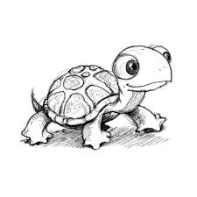](https://www.google.co.za/url?sa=i&rct=j&q=&esrc=s&source=images&cd=&cad=rja&uact=8&ved=2ahUKEwisipvFjNfZAhVHWhQKHSPrAHcQjRx6BAgAEAU&url=https://www.askideas.com/56-best-turtle-tattoos-ideas-collection/outline-turtle-tattoo-design-2/&psig=AOvVaw37DhInd3CL7C41iWxdsDrg&ust=1520405102999317)

[](https://www.google.co.za/url?sa=i&rct=j&q=&esrc=s&source=images&cd=&cad=rja&uact=8&ved=2ahUKEwisipvFjNfZAhVHWhQKHSPrAHcQjRx6BAgAEAU&url=https://www.askideas.com/56-best-turtle-tattoos-ideas-collection/outline-turtle-tattoo-design-2/&psig=AOvVaw37DhInd3CL7C41iWxdsDrg&ust=1520405102999317)

Totaal : 40